Signaler un dysfonctionnement via le Webmail
La signalisation de dysfonctionnement via le Webmail est principalement réservée aux soucis rencontrés lors de l'utilisation du Webmail en lui-même ou de votre boîte de messagerie. Toutefois vous pouvez nous remonter tout type de problème via ce moyen, même s'il est préférable de nous contacter directement pour les problèmes bloquants.
- Connectez-vous au Webmail selon la procédure décrite dans la page Connexion au Webmail
- Allez dans le menu paramètres (icône rouage) puis sur Problème
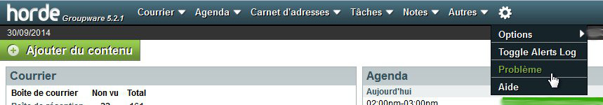
- Remplissez le formulaire de description de problème, indiquez un maximum d'informations et de manipulations qui nous permettrons de reproduire le problème (n'indiquez jamais vos mots de passe). Joignez un fichier (capture d'écran, journal applicatif, etc…) si nécessaire
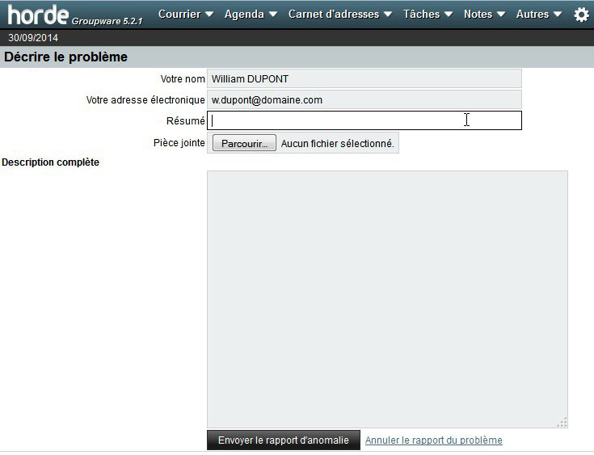
- Envoyez le rapport d'anomalie, nous vous recontacterons ensuite rapidement 

